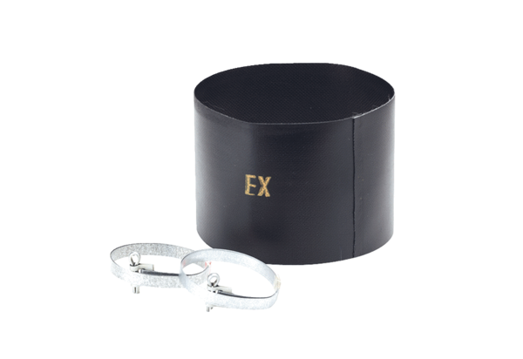Fleksibilna obujmica ELM 14 ExJedinica za pakiranje: 1 komAsortiman: C
Broj artikla: 0092.0246Proizvođač: MAICO

